Министерство науки и высшего образования Российской Федерации
Пензенский государственный университет
Кафедра вычислительная техника

ОТЧЕТ
по лабораторной работе №3
по дисциплине «Шаблоны проектирования программного обеспечения»

на тему «Структурные паттерны»

Выполнили студенты группы 22ВВП1
Хоссейни Нежад С.А.С.М.
Захаров А. С.
Амиров И. Р.
Приняли:
Слепцов Н. В.
Акифьев И. В.

Пенза 2026
Название
Структурные паттерны
Цель работы
Изучение структурных паттернов
Лабораторное задание
В приведенных вариантах заданий для каждой лабораторной работы для каждого варианта указан шаблон для реализации и проект, использующий этот шаблон.
При выполнении задания сделать следующее:
1. Проектирование - Создать средствами UML диаграмму классов реализуемой программы.
2. Реализация. Реализовать программу на С++.
3. Анализ результата.
А. Обосновать применение конкретного шаблона из возможных альтернатив.
Б. Показать возможность (либо нецелесообразность) применения для достижения целей проектирования этой же программы других шаблонов, либо совместного использования нескольких шаблонов.
В. Оценить возможности реализации задания без использования шаблонов. Приведите пример такой реализации в минимально приемлемом варианте. Попытайтесь сравнить эффективность реализации программы с шаблонами и без них для конкретного числа применяемых классов\объектов. То же самое сравнение приведите для увеличения количества классов\объектов, либо для существенных изменений в функционировании программы. Сделайте выводы.
4. Отчет должен содержать пояснения по всем пунктам задания

Вариант: 9
Шаблон “ Декоратор ”. Проект “Универсальная электронная карта”. В проекте должна быть реализована универсальная электронная карта, в которой есть функции паспорта, страхового полиса, банковской карты и т. д.
Ход работы
1 Создали UML диаграмму классов:
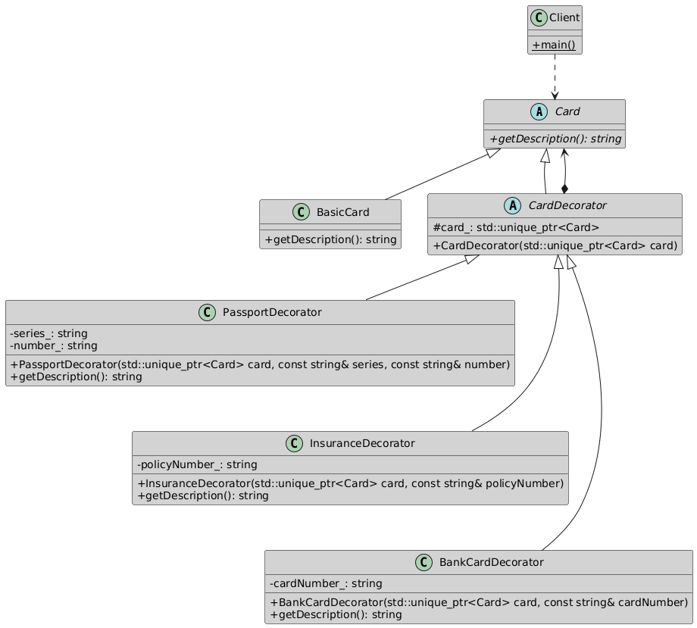

2 Реализовали программу на С++:
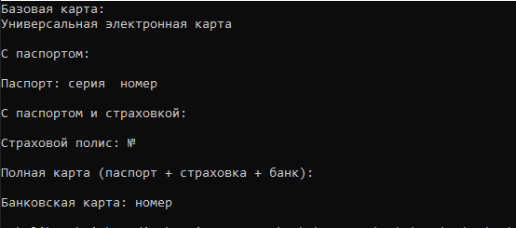
Листинг программы:
#include <windows.h>
#include <iostream>
#include <memory>
#include <string>

class Card {
public:
virtual ~Card() = default;
virtual std::string getDescription() const = 0;
};

class BasicCard : public Card {
public:
std::string getDescription() const override {
return "Универсальная электронная карта";
}
};

class CardDecorator : public Card {
protected:
std::unique_ptr<Card> card_;
public:
CardDecorator(std::unique_ptr<Card> card) : card_(std::move(card)) {}
};

class PassportDecorator : public CardDecorator {
std::string series_;
std::string number_;
public:
PassportDecorator(std::unique_ptr<Card> card,
const std::string& series,
const std::string& number)
: CardDecorator(std::move(card)), series_(series), number_(number) {
}

std::string getDescription() const override {
return card_->getDescription() + "\nПаспорт: серия " + series_ + " номер " + number_;
}
};

class InsuranceDecorator : public CardDecorator {
std::string policyNumber_;
public:
InsuranceDecorator(std::unique_ptr<Card> card, const std::string& policyNumber)
: CardDecorator(std::move(card)), policyNumber_(policyNumber) {
}

std::string getDescription() const override {
return card_->getDescription() + "\nСтраховой полис: № " + policyNumber_;
}
};

class BankCardDecorator : public CardDecorator {
std::string cardNumber_;
public:
BankCardDecorator(std::unique_ptr<Card> card, const std::string& cardNumber)
: CardDecorator(std::move(card)), cardNumber_(cardNumber) {
}

std::string getDescription() const override {
return card_->getDescription() + "\nБанковская карта: номер " + cardNumber_;
}
};

int main() {
SetConsoleOutputCP(1251);
SetConsoleCP(1251);

auto basic = std::make_unique<BasicCard>();
std::cout << "Базовая карта:\n" << basic->getDescription() << "\n\n";

auto withPassport = std::make_unique<PassportDecorator>(std::move(basic), "", "");
std::cout << "С паспортом:\n" << withPassport->getDescription() << "\n\n";

auto withPassportAndInsurance = std::make_unique<InsuranceDecorator>(std::move(withPassport), "");
std::cout << "С паспортом и страховкой:\n" << withPassportAndInsurance->getDescription() << "\n\n";

auto fullCard = std::make_unique<BankCardDecorator>(std::move(withPassportAndInsurance), "");
std::cout << "Полная карта (паспорт + страховка + банк):\n" << fullCard->getDescription() << "\n";

return 0;
}
3 Анализ результатов
А. Обосновать применение конкретного шаблона из возможных альтернатив.
Причины выбора шаблона:
- Динамическое расширение функциональности.
Требуется возможность добавлять к объекту новые функции во время выполнения программы без изменения его базовой структуры. Паттерн «Декоратор» позволяет оборачивать объект дополнительными возможностями, не изменяя исходный класс.
- Избежание комбинаторного роста подклассов.
Если бы для каждой комбинации (паспорт, паспорт+банк, паспорт+страховка, все вместе и т.д.) создавался отдельный класс, их количество росло бы экспоненциально. Декоратор позволяет формировать любые комбинации за счёт композиции объектов.
- Соответствие принципу открытости/закрытости.
Добавление нового типа функциональности (например, водительского удостоверения) требует создания нового класса-декоратора без изменения существующего кода.
- Разделение ответственности.
Каждый декоратор инкапсулирует одну конкретную функцию (паспорт, страховка, банк), что упрощает тестирование и сопровождение.
Преимущества выбранного решения:
- Гибкость конфигурации объектов.
- Расширяемость системы.
- Независимое добавление новых возможностей.
- Повышенная модульность архитектуры.
Недостатки:
- Увеличение количества классов.
- Более сложная инициализация объектов.
- Дополнительные виртуальные вызовы.
Б. Показать возможность (либо нецелесообразность) применения для достижения целей проектирования этой же программы других шаблонов, либо совместного использования нескольких шаблонов.
1. Фасад
Может применяться совместно с «Декоратором» для упрощения создания готовых конфигураций карт (например, «Полная карта», «Базовая карта», «Карта с банковской функцией»).
Однако сам по себе фасад не решает задачу динамического расширения функциональности.
2. Фабричный метод / Абстрактная фабрика
Фабрика могла бы использоваться для создания преднастроенных комбинаций декораторов. Это упростило бы клиентский код, но не заменило бы сам механизм расширения.
В. Оценить возможности реализации задания без использования шаблонов. Приведите пример такой реализации в минимально приемлемом варианте. Попытайтесь сравнить эффективность реализации программы с шаблонами и без них для конкретного числа применяемых классов\объектов. То же самое сравнение приведите для увеличения количества классов\объектов, либо для существенных изменений в функционировании программы. Сделайте выводы.
1. Минимальная реализация без паттернов
Без использования шаблонов можно реализовать один класс UniversalCard, содержащий логические флаги и поля для хранения данных:
- флаг наличия паспорта;
- флаг наличия страхового полиса;
- флаг наличия банковской карты;
- соответствующие поля для хранения данных.
Метод getDescription() формирует описание в зависимости от установленных флагов.
Такой подход проще в реализации и содержит меньше классов.
Листинг:
#include <windows.h>
#include <iostream>
#include <string>

class UniversalCard {
private:
bool hasPassport_ = false;
bool hasInsurance_ = false;
bool hasBankCard_ = false;

std::string passportSeries_;
std::string passportNumber_;
std::string insuranceNumber_;
std::string bankCardNumber_;

public:
void addPassport(const std::string& series, const std::string& number) {
hasPassport_ = true;
passportSeries_ = series;
passportNumber_ = number;
}

void addInsurance(const std::string& number) {
hasInsurance_ = true;
insuranceNumber_ = number;
}

void addBankCard(const std::string& number) {
hasBankCard_ = true;
bankCardNumber_ = number;
}

std::string getDescription() const {
std::string result = "Универсальная электронная карта";
if (hasPassport_) {
result += "\nПаспорт: серия " + passportSeries_ + " номер " + passportNumber_;
}
if (hasInsurance_) {
result += "\nСтраховой полис: № " + insuranceNumber_;
}
if (hasBankCard_) {
result += "\nБанковская карта: номер " + bankCardNumber_;
}
return result;
}
};

int main() {
SetConsoleOutputCP(1251);
SetConsoleCP(1251);

UniversalCard basicCard;
std::cout << "Базовая карта:\n" << basicCard.getDescription() << "\n\n";

UniversalCard cardWithPassport;
cardWithPassport.addPassport("", "");
std::cout << "С паспортом:\n" << cardWithPassport.getDescription() << "\n\n";

UniversalCard cardWithPassportAndInsurance;
cardWithPassportAndInsurance.addPassport("", "");
cardWithPassportAndInsurance.addInsurance("");
std::cout << "С паспортом и страховкой:\n" << cardWithPassportAndInsurance.getDescription() << "\n\n";

UniversalCard fullCard;
fullCard.addPassport("", "");
fullCard.addInsurance("");
fullCard.addBankCard("");
std::cout << "Полная карта (паспорт + страховка + банк):\n" << fullCard.getDescription() << "\n";

return 0;
}

2. Сравнение решений
При небольшом количестве функций (3–4)
Без шаблонов:
- Проще структура (1 класс).
- Меньше кода.
- Меньший накладной расход памяти.
- Быстрее реализация.
С использованием Декоратора:
- Больше классов.
- Более сложная структура.
- Гибкость и расширяемость.
При малом числе функций реализация без паттернов может быть предпочтительнее из-за простоты.
При увеличении количества функций (10 и более)
Без шаблонов:
- Класс становится перегруженным.
- Увеличивается количество условий.
- Нарушается принцип единственной ответственности.
- Сложнее сопровождение и тестирование.
- Изменение одной функции может повлиять на другие.
С использованием Декоратора:
- Каждая функция изолирована в отдельном классе.
- Добавление новой возможности не требует изменения существующего кода.
- Повышается модульность.
- Улучшается масштабируемость системы.
При росте числа функций решение с использованием паттерна становится значительно более эффективным архитектурно.
3. Сравнение по эффективности
Критерий | Без паттернов | С паттерном «Декоратор»
Количество классов | 1 | 1 интерфейс + 1 базовый класс + 1 абстрактный декоратор + N конкретных декораторов.
Гибкость | Низкая | Высокая
Расширяемость | Ограниченная | Высокая
Поддерживаемость | Снижается при росте | Сохраняется
Производительность | Немного выше | Незначительно ниже (виртуальные вызовы)
Шаблон «Декоратор» выбран корректно. Он обеспечивает гибкость, масштабируемость и соблюдение принципов объектно-ориентированного проектирования. Реализация без шаблонов допустима только при малом и фиксированном наборе функций. При расширении функциональности система без паттернов становится менее удобной для сопровождения.
Вывод
Изучили структурный паттерн “Декоратор”

